江汉大学2020年高水平运动队足球专项测试及评分标准

非守门员
一、考核指标与所占分值
类别 | 专项素质 | 专项技术 |  | 实战能力
考核指标 | 5×25米折返跑 | 传准 | 运射 | 比赛
分值 | 20分 | 20分 | 20分 | 40分
二、考试方法与评分标准
（一）专项素质
5×25米折返跑
1.考试方法：考生从起跑线向场内垂直方向快跑，在跑动中依次用手击倒位于5米、10米、15米、20米和25米各处的标志物后返回起跑线，要求每击倒一个标志物须立即返回一次，再跑到下一个标志物，以此类推。考生应以站立式起跑，脚动开表，完成所有折返距离回到起跑线时停表，记录完成的时间。未击倒标志物，成绩无效。每人测试1次。
2.评分标准：见表2-1。
表2-1 5×25米折返跑评分表
分值 | 成绩（秒） |  | 分值 | 成绩（秒）
分值 | 男 | 女 | 分值 | 男 | 女
20 | 32.00 | 34.00 | 10 | 34.71〜35.00 | 36.71〜37.00
19 | 32.01〜32.30 | 34.01〜34.30 | 9 | 35.01〜35.30 | 37.01〜37.30
18 | 32.31〜32.60 | 34.31〜34.60 | 8 | 35.31〜35.60 | 37.31〜37.60
17 | 32.61〜32.90 | 34.61〜34.90 | 7 | 35.61〜36.90 | 37.61〜37.90
16 | 32.91〜33.20 | 34.91〜35.20 | 6 | 36.91〜37.20 | 37.91〜38.20
15 | 33.21〜33.50 | 35.21〜35.50 | 5 | 37.21〜37.50 | 38.21〜38.50
14 | 33.51〜33.80 | 35.51〜35.80 | 4 | 37.51〜37.80 | 38.51〜38.80
13 | 33.81〜34.10 | 35.81〜36.10 | 3 | 37.81〜38.10 | 38.81〜39.10
12 | 34.11〜34.40 | 36.11〜36.40 | 2 | 38.11〜38.40 | 39.11〜39.40
11 | 34.41〜34.70 | 36.41〜36.70 | 1 | 38.4以上 | 39.4以上
（二）专项技术
1.传准
（1）考试方法：如图2-1所示，传球目标区域由一个室内五人制足球门（球门净宽度3米，净高度2米）和以球门线为直径（3米）画的半圆组成，圆心（球门线中心点）至起点线垂直距离为男子28米，女子23米。考生须将球置于起点线上（线长5米，宽0.1米），向目标区域连续传球6次，左右脚均可，脚法不限。
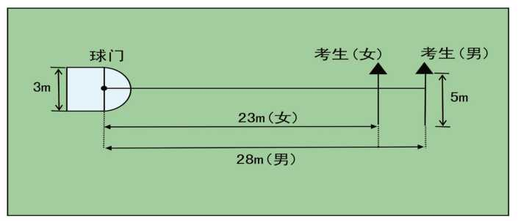
图2-1 传准场地示意图
（2）评分标准：以球从起点线踢出后，从空中落到地面的第一接触点为准。考生每将球传入目标区域的半圆内（含第一落点落在圆周线上），或五人制球门（含球击中球门横梁或立柱弹出）即得4分。每人可有6次传准机会，满分20分。
2.运射
（1）考试方法：如图2-2所示，从罚球区线中点垂直向场内延伸至20米处，画一条平行于球门线的横线作为起点线。距罚球区线2米处起，沿20米垂线共插置8根标志杆。考生将球置于2米长的起点线标志杆正后方上，运球依次绕过8根标志杆后起脚射门，球动开表，当球从空中或地面越过球门线时停表，记录完成的时间。凡出现漏杆、射门偏出球门，球击中横梁或立柱弹出，均属无效，不计成绩。每人测试2次，取最好成绩。
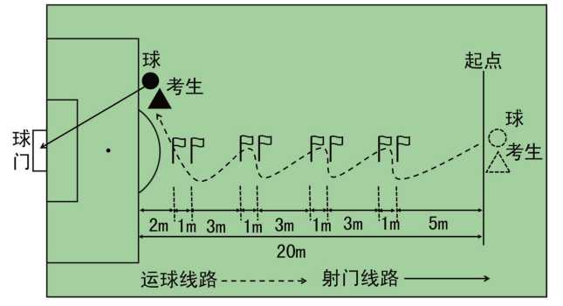
图2-2 运球过杆射门示意图
（2）评分标准：见表2-2。
表2-2 运射评分表
分值 | 成绩（秒） |  | 分值 | 成绩（秒）
分值 | 男 | 女 | 分值 | 男 | 女
20 | 7.20 | 8.30 | 10 | 9.01〜9.20 | 10.11〜10.30
19 | 7.21〜7.40 | 8.31〜8.50 | 9 | 9.21〜9.40 | 10.31〜10.50
18 | 7.41〜7.60 | 8.51〜8.70 | 8 | 9.41〜9.60 | 10.51〜10.70
17 | 7.61〜7.80 | 8.71〜8.90 | 7 | 9.61〜9.80 | 10.71〜10.90
16 | 7.81〜8.00 | 8.91〜9.10 | 6 | 9.81〜10.00 | 10.91〜11.10
15 | 8.01〜8.20 | 9.11〜9.30 | 5 | 10.01〜10.20 | 11.11〜11.30
14 | 8.21〜8.40 | 9.31〜9.50 | 4 | 10.21〜10.40 | 11.31〜11.50
13 | 8.41〜8.60 | 9.51〜9.70 | 3 | 10.41〜10.60 | 11.51〜11.70
12 | 8.61〜8.80 | 9.71〜9.90 | 2 | 10.61〜10.80 | 11.71〜11.90
11 | 8.81〜9.00 | 9.91〜10.10 | 1 | 10.81〜11.00 | 11.91〜12.10
（三）实战能力
比赛
1.考试方法：视考生人数分队进行比赛。
2.评分标准：考评员参照实战能力评分细则（表2-3），独立对考生的技术能力、战术能力、心理素质以及比赛作风等方面进行综合评定。采用10分制评分，分数至多可到小数点后1位。
表2-3 足球实战能力评分细则
等级（分值范围） | 评价标准
优（10〜8.6分） | 战术意识水平表现突出，攻守职责完成很好，具有很好的阅读比赛能力；对抗情况下技术动作运用及完成合理、规范；比赛作风顽强、心理状态稳定。
良（8.5〜7.6分） | 战术意识水平表现良好，攻守职责完成良好，具有良好的阅读比赛能力；对抗情况下技术动作运用较合理，完成动作较规范；比赛作风良好、心理状态稳定。
中（7.5〜6分） | 战术意识水平表现一般，攻守职责完成一般，阅读比赛能力一般；对抗情况下技术动作运用基本合理，完成动作基本规范；比赛作风较好、心理状态有波动。
差（6分以下） | 战术意识水平表现差，攻守职责不清楚，不具有基本阅读比赛的能力；对抗情况下技术动作运用不合理，完成动作不规范；比赛作风一般、心理状态不稳定。

守门员
一、考核指标与所占分值
类别 | 专项素质 | 专项技术 |  | 实战能力
考核指标 | 立定三级跳远 | 掷远与踢远 | 扑接球 | 比赛
分值 | 20分 | 20分 | 20分 | 40分
二、考试方法与评分标准
（一）专项素质
立定三级跳远
1.考试方法：考生原地双脚站立在起跳线后，起跳时不能触及或超越起跳线。第一跳双脚原地起跳，可以用任何一只脚落地；第二跳跨步跳，用着地脚起跳以另一只脚落地；第三跳双脚落地完成跳跃动作后，起身向前走出测试区。成绩测量时，从身体落地痕迹的最近点取直线量至起跳线内沿。考生可穿钉鞋，其他未尽事宜参照田径竞赛规则执行。每人测试2次，取最好成绩。
2.评分标准：见表2-4。
表2-4 立定三级跳远评分表
分值 | 成绩（米） |  | 分值 | 成绩（米）
分值 | 男 | 女 | 分值 | 男 | 女
20 | 8.6 | 7.4 | 10 | 7.6 | 6.4
19 | 8.5 | 7.3 | 9 | 7.5 | 6.3
18 | 8.4 | 7.2 | 8 | 7.4 | 6.2
17 | 8.3 | 7.1 | 7 | 7.3 | 6.1
16 | 8.2 | 7.0 | 6 | 7.2 | 6.0
15 | 8.1 | 6.9 | 5 | 7.1 | 5.9
14 | 8.0 | 6.8 | 4 | 7.0 | 5.8
13 | 7.9 | 6.7 | 3 | 6.9 | 5.7
12 | 7.8 | 6.6 | 2 | 6.8 | 5.6
11 | 7.7 | 6.5 | 1 | 6.7 | 5.5
（二）专项技术
1.掷远与踢远
（1）考试方法：如图2-3所示，在球场适当位置画一条15米线段作为测试区横宽，从横线两端分别向场内垂直画两条60米以上平行直线作为测试区纵长，标出距离数。考生站在起点线后，原地或助跑均可以，先将球以手掷远2次（允许带手套进行），然后用脚踢远2次（采用踢凌空球、反弹球、定位球等方法不限），出球前身体的任何部位都不能过起点线，出球后可以过线，各取其中最好一次成绩相加为最终成绩。每次掷、踢球的落点必须在测试区横宽以内，否则不计成绩。
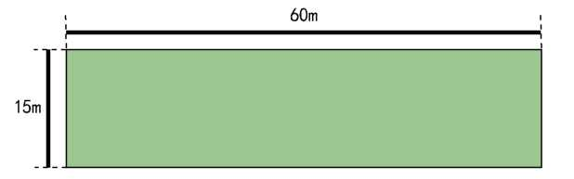
图2-3 掷远与踢远场地示意图
（2）评分标准：见表2-5。
表2-5 掷远与踢远评分表
分值 | 成绩（米） |  | 分值 | 成绩（米）
分值 | 男 | 女 | 分值 | 男 | 女
20 | 80 | 65 | 6 | 45 | 30
18 | 75 | 60 | 5 | 40 | 25
16 | 70 | 55 | 4 | 35 | 20
14 | 65 | 50 | 3 | 30 | 15
12 | 60 | 45 | 2 | 25 | 10
10 | 55 | 40 | 1 | 20 | 5
8 | 50 | 35 | — | — | —
2.扑接球
（1）考试方法： 考生守门，扑接6个（左右两侧各3次）来自罚球弧线外射中球门的有效射门球（含地滚球、半高球、高球以及需要倒地扑救的球）。考生运用技术动作（接高球、拳击球、托球）出击接4个(左右两侧各2次)来自罚球区两侧线外的有效传中球。出球位置如下图红色位置。
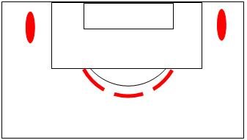

（2）评分标准：考评员参照扑接球评分细则（表2-6），独立对考生进行技术技能评定。采用10分制评分，分数至多可到小数点后1位。
表2-6 扑接球评分细则
等级（分值范围） | 评价标准
优（10〜8.6分） | 技术动作规范，动作运用合理，选位意识好，身体移动快速、协调。
良（8.5〜7.6分） | 技术动作规范，动作运用较合理，选位意识较好，身体移动快速、协调。
中（7.5〜6分） | 技术动作基本规范，动作运用较合理，选位意识尚可，身体移动较快、较协调。
差（6分以下） | 技术动作不规范，动作运用不合理，选位意识较差，身体移动较慢不协调。
（三）实战能力
比赛
1.考试方法：视考生人数分队进行比赛。
2.评分标准：考评员参照实战能力评分细则（表2-7），独立对考生的技术能力、战术能力、心理素质以及比赛作风等方面进行综合评定。采用10分制评分，分数至多可到小数点后1位。
表2-7 守门员实战能力评分细则
等级（分值范围） | 评价标准
优（10〜8.6分） | 战术意识水平表现突出，攻守职责完成很好；对抗情况下技术动作运用及完成合理、规范；比赛作风顽强、心理状态稳定。
良（8.5〜7.6分） | 战术意识水平表现良好，攻守职责完成良好；对抗情况下技术动作运用较合理、完成动作较规范；比赛作风良好、心理状态稳定。
中（7.5〜6分） | 战术意识水平表现一般，攻守职责完成一般；对抗情况下技术动作运用基本合理、完成动作基本规范；比赛作风较好、心理状态有波动。
差（6分以下） | 战术意识水平表现差，攻守职责不清楚；对抗情况下技术动作运用不合理、完成动作不规范；比赛作风一般、心理状态不稳定。
注：参加足球守门员考试的考生须穿胶鞋或胶钉足球鞋。

